CENTRO UNIVERSITÁRIO DA GRANDE DOURADOS

FACULDADE DE CIÊNCIAS EXATAS E DA TERRA

ENGENHARIA DE SOFTWARE

DOCUMENTO DE

SOFTWARE

Sistema: <Nome do Sistema>

Dourados

2022

**HISTÓRICO DE ALTERAÇÕES**

| **Data** | **Versão** | **Descrição** | **Autor** |
| --- | --- | --- | --- |
| 11/12/2016 | 0.5 | Inclusão da versão preliminar do Diagrama de Classes e dos Casos de Uso | Luís A. Casoni |
| 12/12/16 | 0.51 | Inclusão da primeira parte da Motivação do Software | Luís A. Casoni |
| 15/12/16 | 0.7 | Complementação do documento | Luís A. Casoni |
| 17/12/16 | 0.9 | Após a validação dos requisitos perante os responsáveis da Brinquedoteca e orientadores | Leonardo Radunz e Luís A. Casoni |

O versionamento do documento será feito utilizando os parâmetros baseados na metodologia semver.

O documento só será considerado na versão 1.0 quando completar os capítulos 1, 2 e 3.

Toda alteração no documento deve constar na tabela acima.

| Versionamento numeração x.y.z | | |
| --- | --- | --- |
| X | MAJOR | Alterações drásticas (Inclusão/Alteração Caso de Uso Geral)  Adição de novos capítulos (4 e 5) |
| Y | MINOR | Adição/Remoção de Funcionálidades |
| z | PATCH | Correções ortográficas e/ou tipográficas |

**CONVENÇÕES, TERMOS E ABREVIAÇÕES**

A correta interpretação deste documento exige o conhecimento de algumas convenções e termos específicos, que são descritos a seguir.

**Identificação dos requisitos**

Por convenção, a referência a requisitos é feita através do nome da subseção onde eles estão descritos, seguidos do identificador do requisito, de acordo com a especificação a seguir:

[nome da subseção. identificador do requisito]

Por exemplo, o requisito funcional [Recuperação de dados.RF016] deve estar descrito em uma subseção chamada “Recuperação de dados” (que indica um subsistema), em um bloco identificado pelo número [RF016]. Já o requisito não-funcional [Confiabilidade.NF008] deve estar descrito na seção de requisitos não-funcionais de Confiabilidade, em um bloco identificado por [NF008].

Os requisitos devem ser identificados com um identificador único. A numeração inicia com o identificador [RF001] ou [NF001] e prossegue sendo incrementada à medida que forem surgindo novos requisitos.

**Prioridades dos requisitos**

Para estabelecer a prioridade dos requisitos, nos capítulos 3 e 4, foram adotadas as denominações “essencial”, “importante” e “desejável”.

**Essencial** é o requisito sem o qual o sistema não entra em funcionamento. Requisitos essenciais são requisitos imprescindíveis, que têm que ser implementados impreterivelmente.

**Importante** é o requisito sem o qual o sistema entra em funcionamento, mas de forma não satisfatória. Requisitos importantes devem ser implementados, mas, se não forem, o sistema poderá ser implantado e usado mesmo assim.

**Desejável** é o requisito que não compromete as funcionalidades básicas do sistema, isto é, o sistema pode funcionar de forma satisfatória sem ele. Requisitos desejáveis podem ser deixados para versões posteriores do sistema, caso não haja tempo hábil para implementá-los na versão que está sendo especificada.

# Escopo do Sistema

## Dados iniciais

### Nome do software:

<Nome>

### Patrocinador

<Patrocinador>

### Público-alvo

<Público-alvo>

### Stakeholders

<Stakeholders>

### Equipe Básica

**Analistas/Desenvolvedores:**

<Nome1>

<Nome2>

**Orientadores:**

<Nome1>

<Nome2>

**Consultor:**

<nome consultor>

## Motivação e problemática abordada pelo software

### Definição e importância

Discorra sobre a definição e importância do ramo em que o software pretende atuar.

O dicionário Aurélio (apud ABBri, s.d.a) define brinquedoteca como: “é o recinto reservado aos brinquedos, em escolas e creches”, porém, a Associação Brasileira de Brinquedotecas (ABBri) (s.d.a) complementa a sua importância, afirmando que a brinquedoteca “é o espaço mágico criado para dar oportunidade às crianças de brincar de forma enriquecedora, de mergulharem em seus brinquedos sem adultos para atrapalhar. ”

A mesma associação (ABBri, s.d.a) aponta quais são os objetivos das brinquedotecas:

Proporcionar oportunidade para que as crianças possam brincar sem cobrança de desempenho.

Estimular o desenvolvimento da capacidade de concentrar a atenção e de construir uma vida interior rica.

Estimular a operatividade da criança, favorecendo assim, o seu equilíbrio emocional.

Dar oportunidades para a manifestação de potencialidades

Alimentar a inteligência e a criatividade

Proporcionar maior número de experiências

Proporcionar oportunidades para que elas aprendam a jogar, a participar, a esperar a sua vez, a competir e a cooperar.

Valorizar os sentimentos afetivos e cultivar a sensibilidade

Enriquecer o relacionamento entre as crianças e as suas famílias.

Incentivar a valorização do brinquedo como atividade promotora do desenvolvimento intelectual e social.

Lima e Delmônico (2010) apontam a Brinquedoteca como um lugar que influencia definitivamente na formação e desenvolvimento do educando, considerando assim como um espaço para estimulação e desenvolvimento integral do ser humano durante o período da infância, classificado pelas autoras como um período crítico de desenvolvimento humano.

### Contextualização

Contextualizar sobre a utilização de sistemas informatizados pelo público-alvo e/ou histórico do ramo em que o software irá atuar.

A primeira iniciativa de Brinquedoteca que se tem registro no mundo foi em 1934 em Los Angeles, nos Estados Unidos, onde se passava por uma grave crise econômica. Nesta localidade, um gerente de uma loja de brinquedos que sofria constantes roubos queixou-se para o diretor de uma escola local. Esse diretor percebeu que os roubos eram motivados pela carência de brinquedos.

Assim, o diretor da escola criou a primeira iniciativa de brinquedoteca, denominada de *Toy Libraries*. Assim, as crianças puderam explorar os brinquedos in loco (LIMA; DELMÔNICO, 2010).

Na década de 1960, essa iniciativa foi expandida para países como Inglaterra, Suíça, Bélgica, França e Itália, para uso local de brinquedos ou até mesmo para empréstimos domiciliares.

Lima e Delmônico relatam as primeiras iniciativas de implantação de Brinquedotecas no país:

No Brasil, em 1971, realizou-se no Centro de Habilitação da Associação de Pais e Amigos dos Excepcionais (APAE), em São Paulo, uma exposição de brinquedos pedagógicos, direcionados aos pais de crianças ditas excepcionais, aos profissionais e aos estudantes. A adesão ao projeto tomou proporções tão significativas que a APAE criou um Setor de Recursos Pedagógicos para atender o público, ou seja, instituiu uma ludoteca nesta instituição, que objetivava a circulação de brinquedos entre as crianças. Percebe-se então nesta, que a brinquedoteca surgiu com objetivos educacionais e terapêuticos, que obtinha o apoio tanto do setor público, como privado para o funcionamento e atendimento às crianças que visitavam o espaço educacional. Após a implantação, em 1973, a APAE adotou o Sistema de Rodízio de Brinquedos e Materiais Pedagógicos, os brinquedos foram centralizados com maximização no uso de todos os recursos existentes.

Em 1981, a Escola Indianápolis implantou a primeira brinquedoteca brasileira, com orientações as crianças e empréstimos de brinquedos. Foi neste local que surgiu o termo Brinquedoteca (antes eram denominados de ludotecas, termo oriundo da Europa), cunhado pela diretora Nylse Cunha (LIMA; DELMÔNICO, 2010 e ABBri, s.d.b)

Nylse Cunha idealizou em 1984, a Associação Brasileira de Brinquedotecas, com o intuito de formar profissionais da área (brinquedistas) e ajudar na montagem de novas brinquedotecas. (LIMA; DELMÔNICO, 2010 e ABBri, s.d.b)

Uma das pesquisas mais recentes que levantaram o número de brinquedotecas no Brasil foi feita em 2009 pelo projeto “Pontão de Cultura”. Esta pesquisa apontou que havia 565 brinquedotecas no país, sendo que 212 eram administrados por laboratórios, centros de pesquisa, extensão e estudo de práticas (OLIVEIRA, 2010).

### O Público-alvo

Descrição do público-alvo e o problema que ele enfrenta.

A Brinquedoteca da UNIGRAN, local onde será testado o sistema, funciona desde 1996, e tem como público-alvo crianças de 0 a 12 anos e o laboratório de pedagogia. Trabalham neste local professores da UNIGRAN e alunos dos cursos de licenciatura de UNIGRAN, que exercem neste local o estágio.

Neste local são prestados serviços de atividades múltiplas e recreativas. Segundo o responsável por este setor, já visitaram durante os 20 anos de funcionamento da brinquedoteca 2478 crianças, sendo em média 210 crianças por mês e 12 crianças por dia.

Neste local não funciona um sistema automatizado. Sendo assim, todo o processo de cadastro de crianças, de visitas de escolas e de gerenciamento de patrimônio (que neste local representam apenas livros e brinquedos) é feito manualmente.

Observe que essa seção deve terminar com a descrição do(s) problema(s) em que o software pretende resolver.

## Justificativa do Projeto

Nessa seção, deve-se descrever qual é a justificativa que comprova que esse sistema deve ser desenvolvido. Pode-se colocar de forma tácita benefícios que o público-alvo vai obter com o sistema.

No local acima relacionado, não funciona um sistema automatizado. Sendo assim, todo o processo de cadastro de crianças, de visitas de escolas e de gerenciamento de patrimônio (que neste local representam apenas livros e brinquedos) é feito manualmente.

Um sistema automatizado ajudaria a brinquedoteca da UNIGRAN a melhorar o seu serviço desempenhado as crianças e aos seus responsáveis, tornando a gestão muito mais eficiente.

## Entregas do Projeto

Documento de Requisitos

Sistema codificado com os requisitos implementados

## Objetivos do sistema

Descrever quais são os objetivos que o sistema deve alcançar

O sistema tem como objetivos:

* Gerenciar com facilidade o registro e visitas das crianças e similares,
* Gerenciar as visitas de escolas e,
* Gerenciar o partimônio da instituição (brinquedos e livros).

## Critérios de Aceitação do Sistema

Todas as funcionalidades do sistema devem ser testadas através do emprego de:

* Testes de Usabilidade;
* Testes de Software.

## Consultor do Sistema

Colocar nome, CPF, contatos e mini currículos do consultor, comprovando que o consultor tem experiência no ramo.

## Entrevista com o Consultor do Sistema

Elaborar no mínimo 5 questões para serem utilizadas na coleta de requisitos do Projeto.

# Requisitos do Sistema

Neste capítulo, serão apresentados os aspectos técnicos do sistema a ser desenvolvido.

## Metodologia de Levantamento de Requisitos

Deve ser descrito, de maneira detalhada, os processos que foram empregados para o levantamento de requisitos do sistema. Devem ser descritos os papéis envolvidos no levantamento e os artefatos que foram/serão gerados em cada etapa.

Deve ser incluído como anexos no documento os artefatos de levantamentos de requisitos: Relatórios.

Deve ser feito uma análise de etnografia e entrevista com o consultor ou empresa da área.

O projeto terá início em Novembro de 2016, abrangendo as etapas de planejamento e desenvolvimento do sistema. O projeto será dividido em duas etapas:

A primeira etapa é denominada de Levantamento de Requisitos, onde os analistas levantarão os requisitos do sistema, através de entrevistas e observações no recinto. Após a coleta de dados, os analistas elaborarão uma versão preliminar dos requisitos do sistema (que serão descritos no capítulo 2 desse documento), que será submetido a validação por parte dos *stakeholders*.

## Requisitos

O sistema deverá prover os seguintes requisitos:

**Requisitos Funcionais**

* O sistema deve controlar os usuários do sistema;
* O sistema deve cadastrar as crianças visitantes;
* O sistema deve cadastrar os responsáveis pelas crianças;
* O sistema deve cadastrar as escolas;
* O sistema deve controlar as visitas de crianças e de escolas;
* O sistema deve controlar o patrimônio da instituição, composto de livros e de brinquedos;
* O sistema deve controlar o diário de bordo, documento que registra as ocorrências e as visitas que ocorreram em um dia;
* O sistema deve emitir relatórios dos itens cadastrados no sistema.

**Requisitos Não-Funcionais**

* O sistema será executado em computadores Desktops;
* O sistema será programado na linguagem Java, visando a independência de plataforma;
* O sistema, levando em consideração a experiência dos usuários ao uso de computador, terá uma interface intuitiva;
* Para cada criança cadastrada no sistema, deve ser cadastrado um responsável dessa criança.

### Casos de Usos Gerais

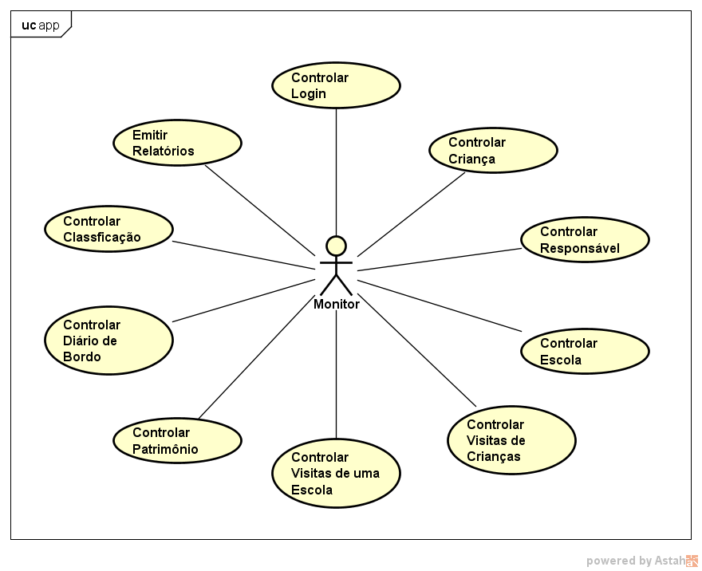

**Controlar Monitores**

**Descrição:** Este caso de uso permite que o monitor supervisor crie, edite ou remova os registros de monitores que irão utilizar o sistema. Uma vez cadastrado, o monitor pode usar o sistema, informando seu nome de usuário e a senha.

**Prioridade: Essencial**

**Pré-condições:** O monitor deve estar logado com status de supervisor no sistema.

**Entrada:** Recebe como entrada um monitor que se deseja editar, alterar ou excluir do sistema.

**Saída e pós-condições:** Os dados de monitores são atualizados no sistema.

**Fazer Login**

**Descrição:** Este caso de uso permite que o monitor faça login no sistema.

**Prioridade: Essencial**

**Pré-condições:** O monitor que deseja fazer login já deve estar cadastrado no sistema.

**Entrada:** Recebe como entrada o nome do usuário e sua senha.

**Saída e pós-condições:** Se o usuário existir e sua senha estiverem correta, o usuário estará logado no sistema. Caso contrário, um erro é gerado e o acesso ao sistema não é permitido.

**Controlar Responsáveis**

**Descrição:** Este caso de uso permite que o monitor supervisor crie, edite ou remova os registros de responsáveis do sistema.

**Prioridade: Essencial**

**Pré-condições:** O monitor deve estar logado no sistema.

**Entrada:** Recebe como entrada um responsável que se deseja editar, alterar ou excluir do sistema.

**Saída e pós-condições:** Os dados de responsáveis são atualizados no sistema.

**Controlar Crianças**

**Descrição:** Este caso de uso permite que o monitor supervisor crie, edite ou remova os registros de crianças que visitarão a Brinquedoteca

**Prioridade: Essencial**

**Pré-condições:** O monitor deve estar logado no sistema.

**Entrada:** Recebe como entrada uma criança que se deseja editar, alterar ou excluir do sistema.

**Saída e pós-condições:** Os dados de crianças são atualizados no sistema.

**Controlar Escolas**

**Descrição:** Este caso de uso permite que o monitor supervisor crie, edite ou remova os registros das escolas visitantes.

**Prioridade: Essencial**

**Pré-condições:** O monitor deve estar logado no sistema.

**Entrada:** Recebe como entrada um registro de um escola que se deseja editar, alterar ou excluir do sistema.

**Saída e pós-condições:** Os dados de uma escola são atualizados no sistema.

**Controlar Visitas de Crianças**

**Descrição:** Este caso de uso permite que o monitor supervisor crie, edite ou remova os registros das visitas feitas pelas crianças no sistema.

**Prioridade: Essencial**

**Pré-condições:** O monitor deve estar logado no sistema.

**Entrada:** Recebe como entrada um registro de uma visita que se deseja editar, alterar ou excluir do sistema.

**Saída e pós-condições:** Os dados de visitas são atualizados no sistema.

**Controlar Visitas de uma Escola**

**Descrição:** Este caso de uso permite que o monitor supervisor crie, edite ou remova os registros que foram realizados por uma escola.

**Prioridade: Essencial**

**Pré-condições:** O monitor deve estar logado no sistema.

**Entrada:** Recebe como entrada um registro de uma visita que se deseja editar, alterar ou excluir do sistema.

**Saída e pós-condições:** Os dados de visitas são atualizados no sistema..

**Controlar Patrimônio**

**Descrição:** Este caso de uso permite que o monitor supervisor crie, edite ou remova os registros de livros e brinquedos no sistema.

**Prioridade: Essencial**

**Pré-condições:** O monitor deve estar logado no sistema.

**Entrada:** Recebe como entrada um registro de um item do patrimônio que se deseja editar, alterar ou excluir do sistema.

**Saída e pós-condições:** Os dados de itens do patrimônio são atualizados no sistema.

**Controlar Classificação**

**Descrição:** Este caso de uso permite que o monitor supervisor crie, edite ou remova parâmetros de classificação de brinquedos no sistema.

**Prioridade: Essencial**

**Pré-condições:** O monitor deve estar logado no sistema.

**Entrada:** Recebe como entrada um registro de uma classificação que se deseja editar, alterar ou excluir do sistema.

**Saída e pós-condições:** A lista de classificações é atualizado no sistema.

**Controlar Diário de Bordo**

**Descrição:** Este caso de uso permite que o monitor supervisor crie e edite os registros de um Diário de Bordo no sistema. O Diário de Bordo registra a quantidade de visitas de crianças no dia, as escolas que visitaram e outras ocorrências que acontecerem durante o dia de funcionamento da Brinquedoteca.

**Prioridade: Essencial**

**Pré-condições:** O monitor deve estar logado no sistema.

**Entrada:** Recebe como entrada um registro de diário de bordo, de um determinado dia que se deseja editar, alterar do sistema.

**Saída e pós-condições:** Os registros de diário de bordo são atualizados no sistema.

**Emitir Relatórios**

**Descrição:** Este caso de uso permite que o monitor emita relatórios de brinquedos, livros, estatísticas de brinquedos mais usados e estatísticas de visitação.

**Prioridade: Essencial**

**Pré-condições:** O monitor deve estar logado no sistema.

**Entrada:** Recebe como entrada o tipo de relatório que se deseja emitir no sistema.

**Saída e pós-condições:** Um relatório é gerado.

### Atores envolvidos

Neste sistema, há dois atores que irão usar diretamente este sistema proposto:

* **Monitor comum:** É o monitor comum, acadêmico que está exercendo seu estágio na Brinquedoteca.
* **Monitor supervisor:** É o professor (ou são os professores) que coordena(m) o trabalho na Brinquedoteca. Possui acesso a algumas funções restritas no sistema.

## Casos de Uso Específicos

### Controlar Monitores

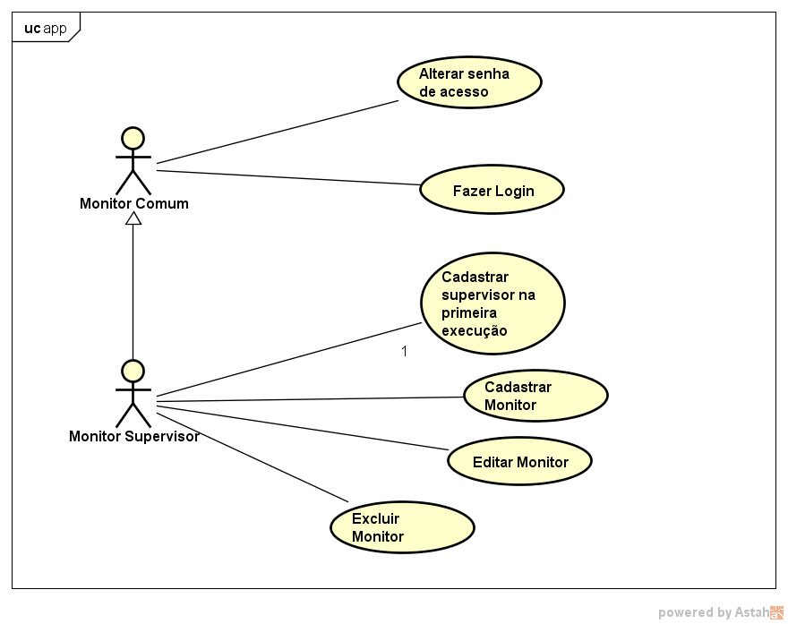

**Cadastrar Monitor**

**Descrição:** Este caso de uso permite que o supervisor adicione um novo monitor no sistema.

**Prioridade: Essencial**

**Pré-condições:** O monitor com status de supervisor deve estar logado no sistema.

**Entrada:** Recebe como entrada o nome do monitor, o nome do usuário e a senha e a indicação se tem status de supervisor ou não. O identificador é atribuído automaticamente pelo sistema.

**Saída e pós-condições:** Um novo monitor é cadastrado no sistema.

Para cada caso de uso específico deve ser feito um diagrama de sequência referente a esse caso de uso.

**Editar Monitor**

**Descrição:** Este caso de uso permite que o monitor com status de supervisor edite os dados de um monitor no sistema.

**Prioridade: Essencial**

**Pré-condições:** O monitor com status de supervisor deve estar logado no sistema.

**Entrada:** Recebe como entrada o registro do monitor que deve ser editado no sistema e os novos dados desse monitor (exceto o seu identificador).

**Saída e pós-condições:** Os dados de um monitor são atualizados no sistema.

**Alterar senha do Monitor**

**Descrição:** Este caso de uso permite que o monitor, já logado no sistema, altere sua própria senha no sistema.

**Prioridade: Essencial**

**Pré-condições:** O monitor deve estar logado no sistema (independentemente se seja supervisor ou não).

**Entrada:** Recebe como entrada a senha atual, a nova senha e a confirmação da nova senha.

**Saída e pós-condições:** Se a senha atual estiver correta, e a nova senha e sua respectiva confirmação estiverem iguais, a senha é alterada. Caso contrário, uma mensagem de erro é exibida.

**Excluir Monitor**

**Descrição:** Este caso de uso permite que o supervisor exclua um monitor no sistema.

**Prioridade: Essencial**

**Pré-condições:** O monitor com status de supervisor deve estar logado no sistema. Ele não poderá excluir seu próprio usuário.

**Entrada:** Recebe como entrada o registro do monitor que deseja ser excluído do sistema.

**Saída e pós-condições:** Um monitor é removido no sistema.

**Cadastrar Supervisor na primeira execução.**

**Descrição:** Este caso de uso permite que o supervisor, na primeira execução, cadastre-se como monitor supervisor para poder usar o sistema.

**Prioridade: Essencial**

**Pré-condições:** Não tem.

**Entrada:** Recebe como entrada o nome do monitor, o nome do usuário e a senha. Esse primeiro usuário terá o status de supervisor.

**Saída e pós-condições:** O primeiro supervisor é cadastrado no sistema.

### Controlar Responsáveis

**Cadastrar Responsável**

**Descrição:** Este caso de uso permite que o monitor adicione um novo responsável no sistema.

**Prioridade: Essencial**

**Pré-condições:** O monitor deve estar logado no sistema.

**Entrada:** Recebe como entrada o nome do responsável, o seu telefone e o seu endereço. Caso o responsável seja aluno da UNIGRAN, recebe o RGM e o curso do aluno para preencher os campos numVinculo e vinculo, respectivamente. Caso o responsável seja funcionário da UNIGRAN, recebe o código do funcionário e o seu setor para preencher os campos numVinculo e vinculo, respectivamente. Um número identificador é atribuído automaticamente pelo sistema.

**Saída e pós-condições:** Um responsável é cadastrado no sistema.

**Editar Responsável**

**Descrição:** Este caso de uso permite que o monitor edite um responsável no sistema.

**Prioridade: Essencial**

**Pré-condições:** O monitor deve estar logado no sistema.

**Entrada:** Recebe como entrada o registro do responsável a ser editado no sistema e os dados para a sua atualização.

**Saída e pós-condições:** Os dados de um responsável são atualizados no sistema.

**Excluir Responsável**

**Descrição:** Este caso de uso permite que o monitor exclua um responsável no sistema.

**Prioridade: Essencial**

**Pré-condições:** O monitor deve estar logado no sistema com status de supervisor e o responsável a ser excluído não deve estar associado a alguma criança.

**Entrada:** Recebe como entrada o registro do responsável que deseja ser excluído do sistema.

**Saída e pós-condições:** Um responsável é removido no sistema.

### Controlar Crianças

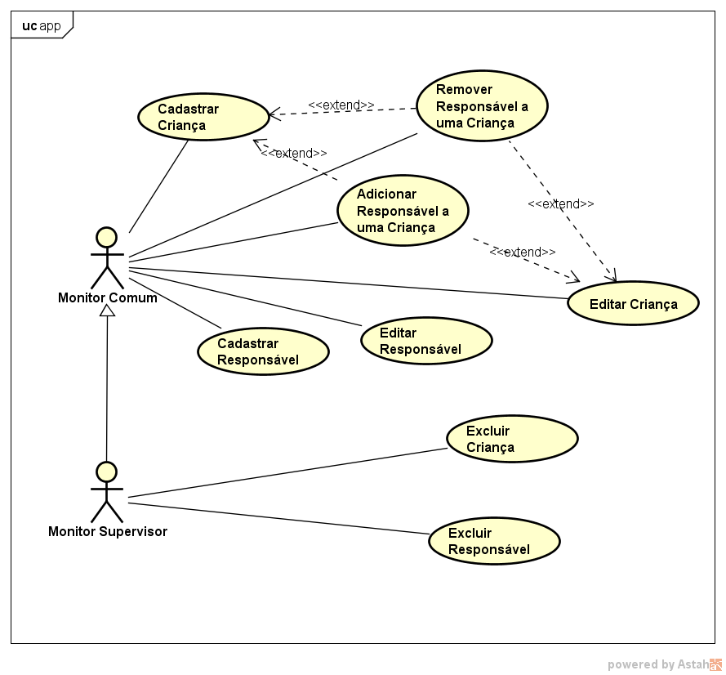

**Cadastrar Criança**

**Descrição:** Este caso de uso permite que o monitor adicione uma nova criança ao sistema.

**Prioridade: Essencial**

**Pré-condições:** O monitor deve estar logado no sistema, e os responsáveis dessa criança já devem estar previamente cadastrados no sistema.

**Entrada:** Recebe como entrada o nome da criança, a sua idade, a escola onde estuda, a foto. Também recebe os responsáveis das crianças, sendo permitido mais de um responsável por criança. Um número identificador é atribuído automaticamente pelo sistema.

**Saída e pós-condições:** Uma criança é cadastrado no sistema.

**Editar Criança**

**Descrição:** Este caso de uso permite que o monitor edite uma criança no sistema.

**Prioridade: Essencial**

**Pré-condições:** O monitor deve estar logado no sistema.

**Entrada:** Recebe como entrada o registro da criança que deseja ser editada no sistema e os dados para a sua atualização.

**Adicionar Responsável a uma Criança**

**Descrição:** Este caso de uso permite que o monitor adicione um responsável a uma criança.

**Prioridade: Essencial**

**Pré-condições:** O monitor deve estar logado no sistema e a criança e o responsável já devem estar previamente cadastrados no sistema.

**Entrada:** Recebe como entrada o registro da criança e o registro do responsável a qual deseja-se ser adicionado da lista de responsáveis da criança**.**

**Saída e pós-condições:** Um responsável é adicionado da lista de responsáveis de uma criança.

**Remover Responsável a uma Criança**

**Descrição:** Este caso de uso permite que o monitor remova um responsável a uma criança.

**Prioridade: Essencial**

**Pré-condições:** O monitor deve estar logado no sistema e a criança e o responsável já devem estar previamente cadastrados no sistema. Além disso, a criança deve ter mais de um responsável cadastrado.

**Entrada:** Recebe como entrada a criança e o responsável a qual deseja-se ser retirado da lista de responsáveis da criança.

**Saída e pós-condições:** Um responsável é removido da lista de responsáveis de uma criança.

**Excluir Criança**

**Descrição:** Este caso de uso permite que o monitor exclua uma criança no sistema.

**Prioridade: Essencial**

**Pré-condições:** O monitor deve estar logado no sistema com status de supervisor e a criança não deve ter registros de visitas.

**Entrada:** Recebe como entrada a criança que deseja ser excluído do sistema.

**Saída e pós-condições:** Uma criança é removida no sistema.

### Controlar Escolas

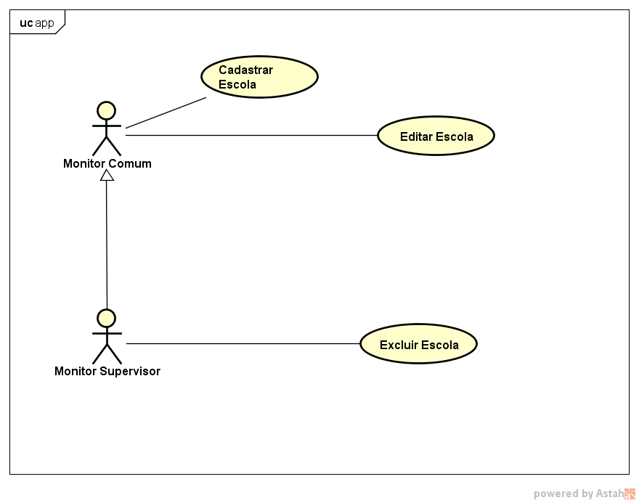

**Cadastrar Escola**

**Descrição:** Este caso de uso permite que o monitor adicione uma nova escola no sistema.

**Prioridade: Essencial**

**Pré-condições:** O monitor deve estar logado no sistema.

**Entrada:** Recebe como entrada o nome da escola, o nome do seu responsável, seu respectivo cargo e o seu telefone. Um número identificador é atribuído automaticamente pelo sistema.

**Saída e pós-condições:** Uma escola é cadastrada no sistema.

**Editar Escola**

**Descrição:** Este caso de uso permite que o monitor edite uma escola no sistema.

**Prioridade: Essencial**

**Pré-condições:** O monitor deve estar logado no sistema.

Entrada: Recebe como entrada o registro da escola que deseja ser editada no sistema e os dados para a sua atualização.

**Saída e pós-condições:** Os dados de uma escola são atualizados no sistema.

**Excluir Escola**

**Descrição:** Este caso de uso permite que o supervisor exclua uma escola no sistema.

**Prioridade: Essencial**

**Pré-condições:** O monitor deve estar logado no sistema com status de supervisor. A escola a ser removida não deve ter registros de visitação no sistema.

**Entrada:** Recebe como entrada o registro da escola que deseja ser excluída do sistema.

**Saída e pós-condições:** Uma escola é removida no sistema.

### Controlar Visitas de Uma Criança

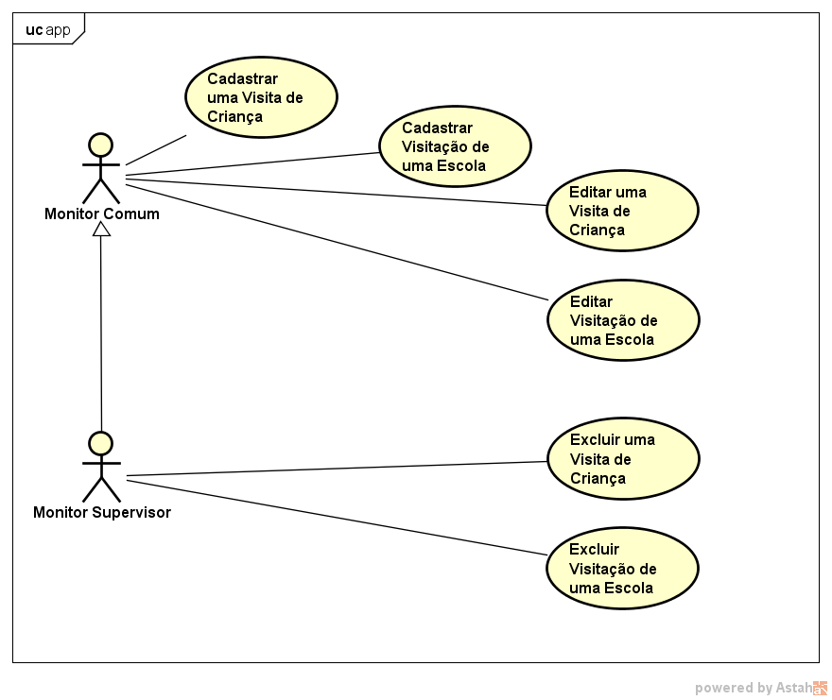

**Cadastrar Visitação de uma Criança**

**Descrição:** Este caso de uso permite que o monitor registre uma visita de uma criança no sistema.

**Prioridade: Essencial**

**Pré-condições:** O monitor deve estar logado no sistema e a criança desejada já deve estar previamente cadastrada no sistema.

**Entrada:** Recebe como entrada a criança visitante, o dia da visita e as horas de entrada e saída da criança. Também é registrado monitor que fez esse cadastro na visita. Um número identificador é atribuído automaticamente pelo sistema.

**Saída e pós-condições:** Uma nova visita é registrada no sistema.

**Editar Visitação de uma Criança**

**Descrição:** Este caso de uso permite que o monitor edite um registro de uma visitação no sistema.

**Prioridade: Essencial**

**Pré-condições:** O monitor deve estar logado no sistema.

**Entrada:** Recebe como entrada o registro da visita que deseja ser corrigido no sistema e os novos dados para a atualização.

**Saída e pós-condições:** Os dados de uma visita são atualizados no sistema.

**Excluir Visitação de uma Criança**

**Descrição:** Este caso de uso permite que o monitor exclua uma visitação no sistema.

**Prioridade: Essencial**

**Pré-condições:** O monitor deve estar logado no sistema e ter o status de supervisor.

**Entrada:** Recebe como entrada o registro de uma visitação que deseja ser excluído do sistema.

**Saída e pós-condições:** Um registro de visitação é removido no sistema.

### Controlar Visitas de uma Escola

**Cadastrar Visitação de uma Escola**

**Descrição:** Este caso de uso permite que o monitor adicione uma nova visita coletiva escolar no sistema.

**Prioridade: Essencial**

**Pré-condições:** O monitor deve estar logado no sistema.

**Entrada:** Recebe como entrada a escola, a data de visitação, o período da visita, o nome do professor responsável, a faixa etária das crianças as atividades ministradas e a lista do nome das crianças que participaram da visita. Além disso, recebe o monitor que realizou a operação. Um número identificador é atribuído automaticamente pelo sistema.

**Saída e pós-condições:** Uma visitação de uma escola é cadastrada no sistema.

**Editar Visitação de uma Escola**

**Descrição:** Este caso de uso permite que o monitor edite os dados de uma visitação de uma escola no sistema.

**Prioridade: Essencial**

**Pré-condições:** O monitor deve estar logado no sistema.

**Entrada:** Recebe como entrada a visitação escolar que deseja ser editada no sistema.

**Saída e pós-condições:** Os dados de uma visitação escolar são atualizados no sistema.

**Excluir Visitação de uma Escola**

**Descrição:** Este caso de uso permite que o monitor exclua uma visitação de uma escola no sistema.

**Prioridade: Essencial**

**Pré-condições:** O monitor deve estar logado no sistema e ter o status de supervisor.

**Entrada:** Recebe como entrada a visitação de uma escola que deseja ser excluída do sistema.

**Saída e pós-condições:** Um registro de uma visitação de uma escola é removida no sistema.

### Controlar Classificação

**Cadastrar Classificação**

**Descrição:** Este caso de uso permite que o monitor adicione um novo parâmetro de classificação de brinquedos no sistema.

**Prioridade: Essencial**

**Pré-condições:** O monitor deve estar logado no sistema com status de supervisor.

**Entrada:** Recebe como entrada o nome da classificação e a sua descrição. Um número identificador é atribuído automaticamente pelo sistema.

**Saída e pós-condições:** Um novo parâmetro de classificação é cadastrado no sistema.

**Editar Classificação**

**Descrição:** Este caso de uso permite que o monitor edite um parâmetro de classificação no sistema.

**Prioridade: Essencial**

**Pré-condições:** O monitor deve estar logado no sistema com status de supervisor.

**Entrada:** Recebe como entrada o registro do parâmetro de classificação que deseja ser editado no sistema e os dados para a atualização.

**Saída e pós-condições:** Os dados de um parâmetro de classificação são atualizados no sistema.

**Excluir Classificação**

**Descrição:** Este caso de uso permite que o monitor exclua um parâmetro de classificação no sistema.

**Prioridade: Essencial**

**Pré-condições:** O monitor deve estar logado no sistema com status de supervisor.

**Entrada:** Recebe como entrada o registro do parâmetro de classificação que deseja ser excluído do sistema.

**Saída e pós-condições:** Um parâmetro de classificação é removido no sistema.

### Controlar Patrimônio

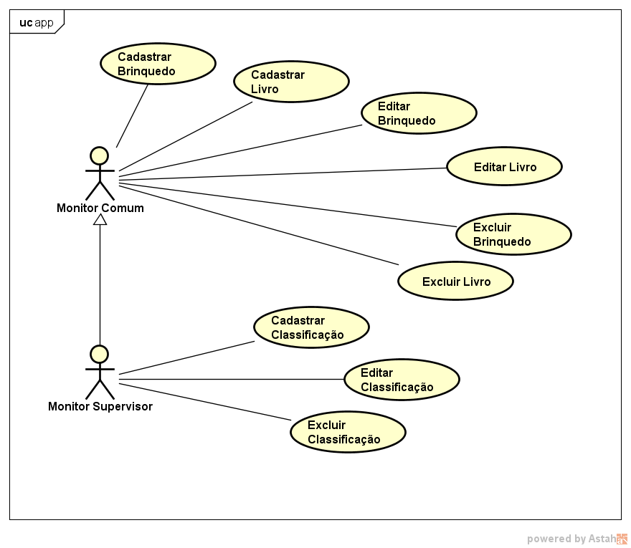

**Cadastrar Brinquedo**

**Descrição:** Este caso de uso permite que o monitor adicione um novo brinquedo no sistema.

**Prioridade: Essencial**

**Pré-condições:** O monitor deve estar logado no sistema, e deve haver parâmetros de classificação previamente cadastrados no sistema.

**Entrada:** Recebe como entrada o nome do brinquedo, seu estado, o fabricante, sua foto, sua faixa etária e a sua classificação (já previamente cadastrado no sistema). Um número identificador é atribuído automaticamente pelo sistema.

**Saída e pós-condições:** Um novo brinquedo é cadastrado no sistema.

**Editar Brinquedo**

**Descrição:** Este caso de uso permite que o monitor edite um novo brinquedo no sistema.

**Prioridade: Essencial**

**Pré-condições:** O monitor deve estar logado no sistema.

**Entrada:** Recebe como entrada o registro do brinquedo que deseja ser editado no sistema e os dados para a atualização.

**Saída e pós-condições:** Os dados de um brinquedo são atualizados no sistema.

**Excluir Brinquedo**

**Descrição:** Este caso de uso permite que o monitor exclua um brinquedo no sistema.

**Prioridade: Essencial**

**Pré-condições:** O monitor deve estar logado no sistema.

**Entrada:** Recebe como entrada o registro do brinquedo que deseja ser excluído do sistema.

**Saída e pós-condições:** Um brinquedo é removido no sistema.

**Cadastrar Livro**

**Descrição:** Este caso de uso permite que o monitor adicione um novo livro no sistema.

**Prioridade: Essencial**

**Pré-condições:** O monitor deve estar logado no sistema.

**Entrada:** Recebe como entrada o título do livro, o seu autor, a sua editora, seu estado e as observações. Um número identificador é atribuído automaticamente pelo sistema.

**Saída e pós-condições:** Um novo livro é cadastrado no sistema.

**Editar Livro**

**Descrição:** Este caso de uso permite que o monitor edite um novo livro no sistema.

**Prioridade: Essencial**

**Pré-condições:** O monitor deve estar logado no sistema.

**Entrada:** Recebe como entrada o registro do livro que deseja ser editado no sistema e os dados para a atualização.

**Saída e pós-condições:** Os dados de um livro é atualizado no sistema.

**Excluir Livro**

**Descrição:** Este caso de uso permite que o monitor exclua um livro no sistema.

**Prioridade: Essencial**

**Pré-condições:** O monitor deve estar logado no sistema.

**Entrada:** Recebe como entrada o registro do livro que deseja ser excluído do sistema.

**Saída e pós-condições:** Um livro é removido no sistema.

### Controlar Diário de Bordo

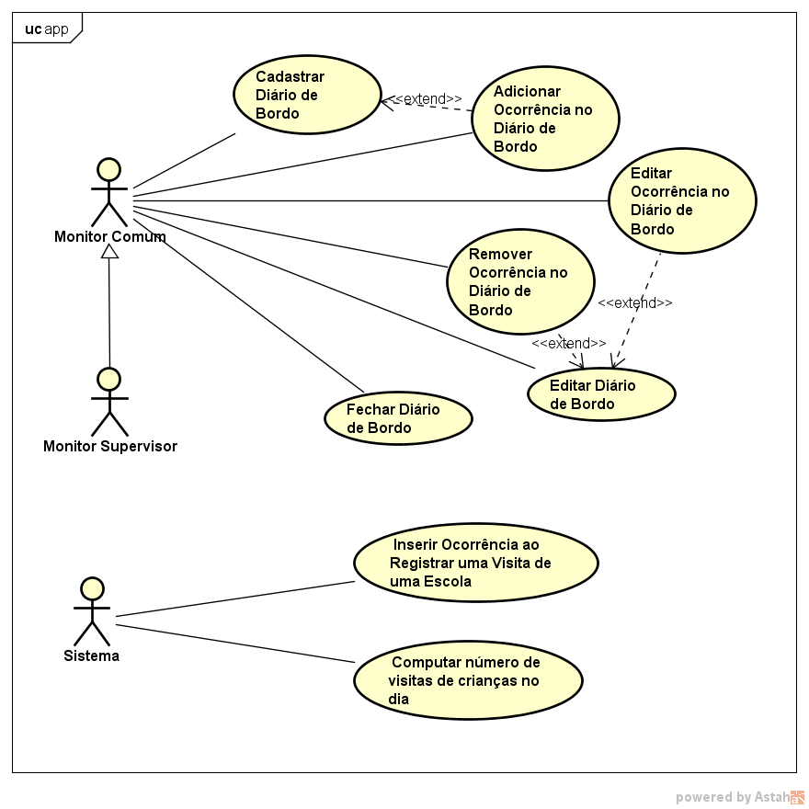

**Cadastrar Diário de Bordo**

**Descrição:** Este caso de uso permite que o monitor registre um diário de bordo.

**Prioridade: Essencial**

**Pré-condições:** O monitor deve estar logado no sistema. Além disso, o dia e o período correspondente não deve ter algum diário de bordo cadastrado.

**Entrada:** Recebe como entrada o dia, o período, as ocorrências do dia e os brinquedos mais utilizados. Além disso, recebe o monitor que realizou a operação como o monitor que abriu esse diário de bordo.

**Saída e pós-condições:** Um novo diário de bordo é cadastrado no sistema.

**Editar Diário de Bordo**

**Descrição:** Este caso de uso permite que o monitor edite um diário de bordo no sistema.

**Prioridade: Essencial**

**Pré-condições:** O monitor deve estar logado no sistema.

**Entrada:** Recebe como entrada o respectivo diário de bordo que deseja ser editado no sistema e os dados para a sua atualização.

**Saída e pós-condições:** Os dados de um diário de bordo são atualizados no sistema.

**Inserir Ocorrência no Diário de Bordo**

**Descrição:** Este caso de uso permite que o monitor insira uma ocorrência em um diário de bordo no sistema.

**Prioridade: Essencial**

**Pré-condições:** O monitor deve estar logado no sistema.

**Entrada:** Recebe como entrada o respectivo diário de bordo que deseja ter a ocorrência adicionada, a descrição da ocorrência e o monitor que registrou a operação.

**Saída e pós-condições:** Uma nova ocorrência é adicionada ao diário de bordo.

**Editar Ocorrência no Diário de Bordo**

**Descrição:** Este caso de uso permite que o monitor edite uma ocorrência em um diário de bordo no sistema.

**Prioridade: Essencial**

**Pré-condições:** O monitor deve estar logado no sistema.

**Entrada:** Recebe como entrada o respectivo diário de bordo, sua respectiva ocorrência e os dados para a sua atualização.

**Saída e pós-condições:** Uma ocorrência é editada no diário de bordo.

**Excluir Ocorrência no Diário de Bordo**

**Descrição:** Este caso de uso permite que o monitor exclua uma ocorrência em um diário de bordo no sistema.

**Prioridade: Essencial**

**Pré-condições:** O monitor deve estar logado no sistema.

**Entrada:** Recebe como entrada o respectivo diário de bordo, e a sua respectiva ocorrência que será removida.

**Saída e pós-condições:** Uma ocorrência é removida no diário de bordo.

**Inserir Ocorrência ao Registrar uma Visita de uma Escola**

**Descrição:** Este caso de uso permite que o sistema registre automaticamente a visita de uma escola no diário de bordo

**Prioridade: Importante**

**Pré-condições:** Não tem.

**Entrada:** O sistema executará esse caso de uso quando um registro de visita de uma escola for efetuado. Ele recebe como entrada a escola, o dia e o monitor que registrou a operação. Caso o diário de bordo não tenha sido criado, o sistema vai criar um, executando o RF 1 da seção, usando esses dados.

**Saída e pós-condições:** Uma nova ocorrência é adicionada ao diário de bordo.

**Computar número de visitas de crianças no dia**

**Descrição:** Este caso de uso permite que o sistema compute o número de crianças que visitaram a brinquedoteca no dia e registre-o no diário de bordo.

**Prioridade: Importante**

**Pré-condições:** Não tem.

**Entrada:** O programa recebe a lista de visitas de crianças num determinado dia, calculando o número de visitantes no dia.

**Saída e pós-condições:** O programa terá o número de visitantes no dia.

**Fechar diário de bordo**

**Descrição:** Este caso de uso permite que o monitor feche o diário de bordo.

**Prioridade: Importante**

**Pré-condições:** Não tem.

**Entrada:** O programa recebe o diário de bordo a ser fechado e o monitor que fechará esse diário de bordo.

**Saída e pós-condições:** O diário de bordo é fechado.

### Emitir Relatórios

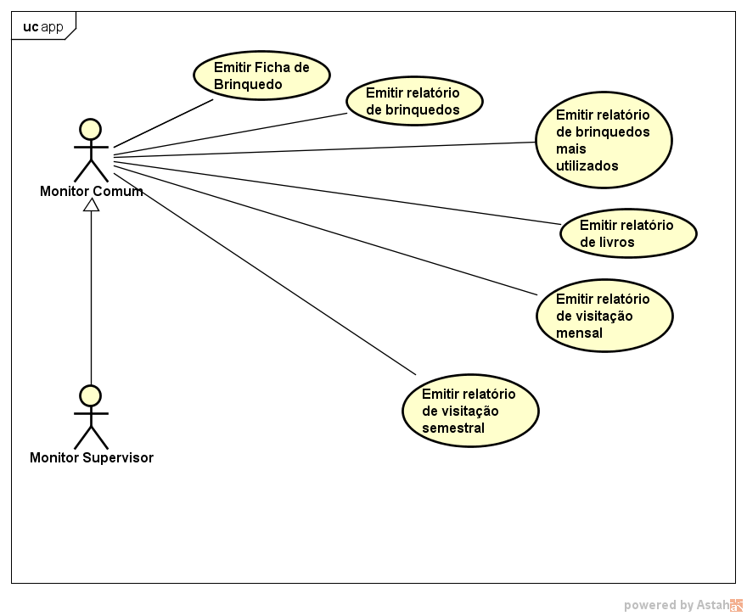

**Emitir relatório de brinquedos**

**Descrição:** Este caso de uso permite que o monitor emita um relatório de brinquedos cadastrados no sistema, demonstrando todos os dados cadastrados (inclusive a foto).

**Prioridade: Essencial**

**Pré-condições:** O monitor deve estar logado no sistema.

**Entrada:** Não tem.

**Saída e pós-condições**: Um relatório de todos os brinquedos cadastrados é emitido.

**Emitir ficha de brinquedo**

**Descrição:** Este caso de uso permite que o monitor emita um relatório de um brinquedo no sistema, demonstrando todos os dados cadastrados (inclusive a foto).

**Prioridade: Essencial**

**Pré-condições:** O monitor deve estar logado no sistema.

**Entrada:** O programa recebe um brinquedo previamente cadastrado no sistema

**Saída e pós-condições:** Uma ficha desse brinquedo cadastrado é emitido.

**Emitir relatório de livros**

**Descrição:** Este caso de uso permite que o monitor emita um relatório de livros cadastrados no sistema.

**Prioridade: Essencial**

**Pré-condições:** O monitor deve estar logado no sistema.

**Entrada:** Não tem.

**Saída e pós-condições:** Um relatório de todos os livros cadastrados é emitido.

**Emitir relatório de brinquedos mais utilizados**

**Descrição:** Este caso de uso permite que o monitor emita um relatório de brinquedos mais utilizados no sistema, computando os registros de brinquedos utilizados no diário de bordo.

**Prioridade: Essencial**

**Pré-condições:** O monitor deve estar logado no sistema.

**Entrada:** Não tem.

**Saída e pós-condições:** Um relatório dos brinquedos mais utilizados é emitido.

**Emitir relatório de visitação mensal**

**Descrição:** Este caso de uso permite que o monitor emita um relatório contendo o número de visitantes por cada dia do mês, e depois é apresentado o total de crianças visitantes no mês. Considera criança visitante todas as crianças que visitaram a brinquedoteca, seja as que foram cadastradas ou aquelas que participaram da visita escolar.

**Prioridade: Essencial**

**Pré-condições:** O monitor deve estar logado no sistema.

**Entrada:** O sistema recebe o mês e o ano correspondente ao relatório.

**Saída e pós-condições:** Um relatório de visitação mensal é emitido.

**Emitir relatório de visitação semestral**

**Descrição:** Este caso de uso permite que o monitor emita um relatório contendo o número de visitantes por cada mês do semestre, e depois é apresentado o total de crianças visitantes no semestre. Considera criança visitante todas as crianças que visitaram a brinquedoteca, seja as que foram cadastradas ou aquelas que participaram da visita escolar.

**Prioridade: Essencial**

**Pré-condições:** O monitor deve estar logado no sistema.

**Entrada:** O sistema recebe o semestre e o ano correspondente ao relatório.

**Saída e pós-condições:** Um relatório de visitação mensal é emitido.

**Emitir relatório de visitação por um período determinado**

**Descrição:** Este caso de uso permite que o monitor emita um relatório contendo o número de visitantes por dia, e depois é apresentado o total de crianças visitantes dentro do período determinado. Considera criança visitante todas as crianças que visitaram a brinquedoteca, seja as que foram cadastradas ou aquelas que participaram da visita escolar.

**Prioridade: Desejável**

**Pré-condições:** O monitor deve estar logado no sistema.

**Entrada:** O sistema recebe o dia inicial e o dia final do relatório.

**Saída e pós-condições:** Um relatório de visitação é emitido.

## Arquitetura do Sistema

Deve ser descrito como a arquitetura do sistema é composta. Deve ser feito um diagrama visual mostrando de maneira gráfica essa arquitetura.

O sistema proposto utiliza uma arquitetura monolítica, ou seja é um sistema único, não dividido, que roda em um único processo,sendo assim a aplicação possui diferentes componentes que estão ligados a um único programa:

1. **Camada de interface Gráfica**
   1. **Login**

**Tela inicial do sistema:** é responsável pelo login dos usuários no sistema;

* 1. **Demais telas do sistema:**

São as telas de cadastros listagens e relatórios do sistema

1. **Camada de Negócio**

**Todos os dados que tem origem das interfaces gráficas passam por um controlador(Controlller) que fará o tratamento e encaminhamento dos dados às classes de negócio desde que a validação de segurança esteja válida, caso contrário ele sempre retornará uma exceção.**

* 1. **segurança**
     1. **Responsável por validar o login e guardar informações do usuário logado.**
     2. **Trabalha junto com o controller para garantir a segurança do sistema**
  2. **Validação dos dados**
     1. **Responsável por validar as informações dos objetos(Models)**
     2. **Fornece validadores a segurança e classes gerenciais**
  3. **Classes de Gerências**
     1. **Responsável por montar e preparar os objetos do sistema**

1. **Camada de acesso aos dados**
   1. **Models**
      1. **Contem todos as classes de entidades do sistema**
   2. **Dao**
      1. **Modulo responsável por gerir toda interação da aplicação com o Banco de dados**

A relação entre módulos da arquitetura é apresentada no Diagrama de Arquitetura, que consta na página seguinte.

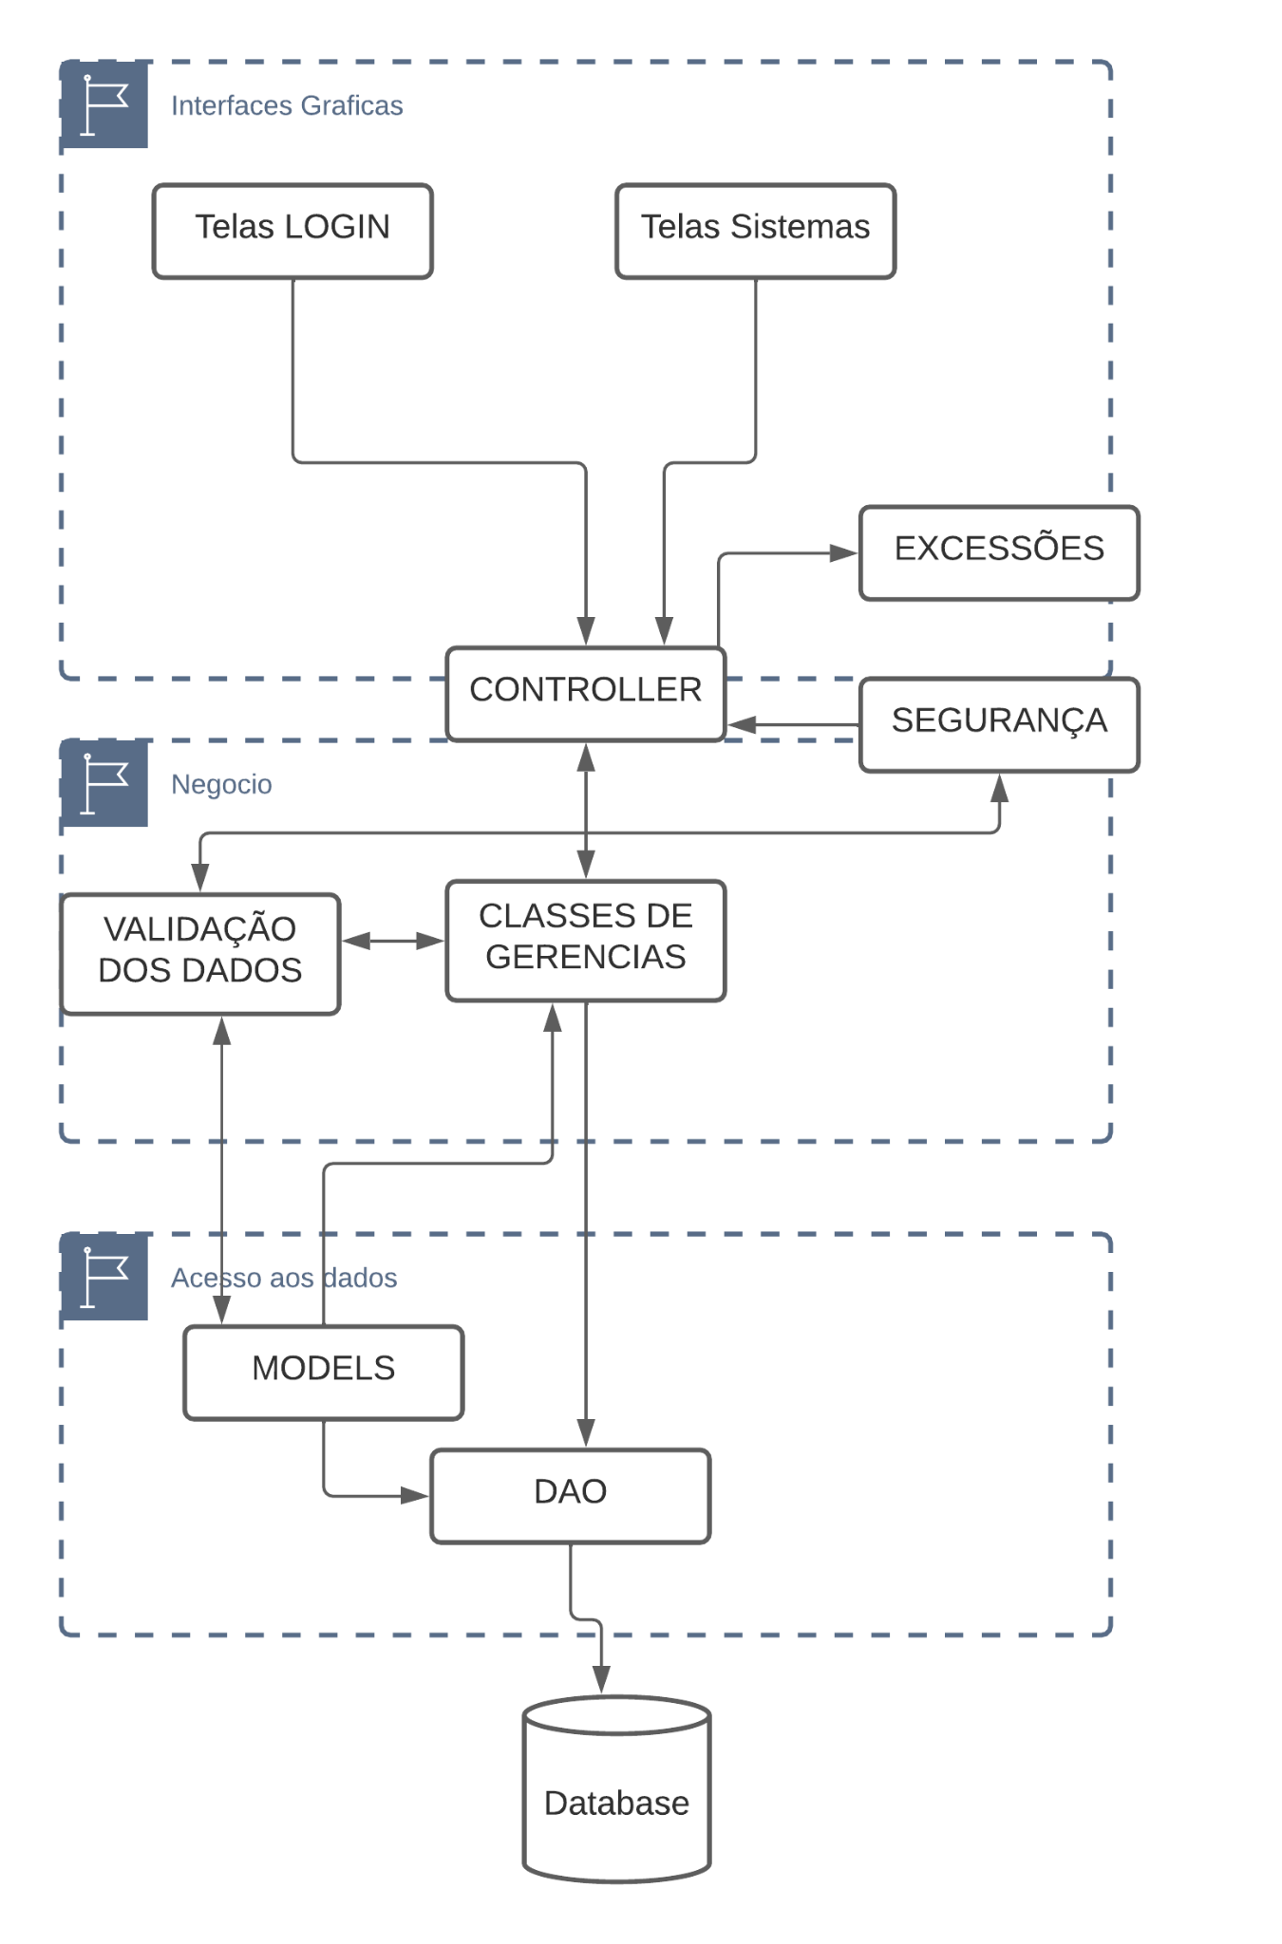

## Diagramas

### Modelo de Classes (ou DER se não usar Orientação a Objetos)

# Desenvolvimento de Software

## Metodologia de Desenvolvimento de Software

Deve ser descritas as etapas de desenvolvimento e os ambientes que foram utilizados (linguagens, ambientes de desenvolvimento/produção, bibliotecas principais)

Com os requisitos validados, o projeto entrará para a fase de desenvolvimento incremental, onde o sistema será desenvolvido através de entregas incrementais. Cada entrega terá um número de requisitos e um tempo determinado antes da sua execução. As equipes poderão escolher qual forma os requisitos serão desenvolvidos. Após o desenvolvimento, o incremento será inspecionado pelo *stakeholders* e analistas, que declararão se o requisito está pronto ou não. Este processo será repetido, até que todos os requisitos tenham sido desenvolvidos.

## Manual do Usuário

Esse manual do usuário deve explicar como o sistema deve operado.

Deve ter:

* Imagens do sistema real
* Instruções de instalação, configuração e acesso
* Instruções de como deve ser usado o sistema, de maneira que qualquer usuário possa entender.

# Conclusão

Nessa conclusão, deve-se conter:

* Uma breve descrição a respeito de todo o projeto e desenvolvimento.

## Dificuldades encontradas

## Trabalhos Futuros

# REFERÊNCIAS

ABBRI. **O que é Brinquedoteca.**s.d.a. Disponível em: <http://brinquedoteca.net.br/?p=1747>. Acesso em: 13 dez. 2016.

ABBRI. **Nossos objetivos e Histórico.**s.d.b. Disponível em: <http://brinquedoteca.net.br/?page_id=29>. Acesso em: 13 dez. 2016.

LIMA, Luciana R. Fernandes; DELMÔNICO, Rosiane Luccas. **Estudo Sobre a Importância da Brinquedoteca no Ambiente Escolar como Espaço Mediador de Aprendizagens, Sob o Ponto de Vista dos Professores da Rede Municipal de Ensino do Cornélio Procópio.**S.l: Só Pedagogia, 2010. Disponível em: <http://www.pedagogia.com.br/artigos/importanciadabrinquedoteca1/>. Acesso em: 13 dez. 2016.

OLIVEIRA, Vera Barros de. **Brinquedoteca - Uma Visão Internacional**. Rio de Janeiro: Vozes, 2010.

**Comentário Final**

Testes de usabilidade e teste de software, serão avaliados por professores, em um dia determinado após a entrega final do TCC, onde o professor dá a nota de acordo com diretrizes e um formulário.

Deve ser entregue ou um site hospedado ou um executável no final do TCC para avaliação final.

Após as entregas completas, deverão fazer a apresentação do projeto em formato de pitch.

Commits no Git devem indicar qual é o caso de uso que está sendo implementado ou alterado, o número do backlog e o que foi feito nesse commit.